º1. EL ÁRBOL-B BÁSICO
El Árbol-B tiene una corta pero importante historia. A finales de los años 60, fabricantes de computadoras y grupos de investigación independientes, compitieron en el desarrollo de sistemas de archivo de propósito general y los llamados "métodos de acceso" para sus máquinas. La Sperry Univac Corporation (junto con la Case Western Reserve University), H. Chiat, M. Schwartz, y otros desarrollaron e implementaron un sistema el cual llevaba a cabo las operaciones de inserción y búsqueda de una manera afín al método del árbol-B que describiremos brevemente. Independientemente, B. Cole, S. Radcliffe, M. Kaufman, y otros desarrollaron un sistema similar al de Control Data Corporation (junto con la Stanford University).R. Bayer y E. McCreight, entonces en los Boeing Scientific Research Labs, propusieron un mecanismo externo para el índice con un costo relativamente bajo para la mayoría de las operaciones defi-nidas en la sección anterior; lo llamaron árbol-B⁽¹⁾ [ BAYE72].
Esta sección presenta las estructuras de datos básicas del árbol-B y los algoritmos de mantenimiento como una generalización de los árboles de búsqueda binaria en la cual salen m s de dos caminos de un mismo nodo; la siguiente sección discute sobre lo costos de cada operación. Otras introducciones generales pueden encontrarse en HORO76, KNUT73, y WIRT76.
Hay que tener en cuenta que en un árbol binario de búsqueda, la rama elegida en un nodo depende del resultado de una comparación de la clave buscada y de la clave almacenada en el nodo. Si la clave buscada es menor que la clave almacenada, se elige la rama de la izquierda; si es mayor, se sigue por la rama de la derecha. La Figura 2 muestra parte de un árbol utilizado para almacenar los números de empleados, y el camino elegido para la clave de búsqueda 15.
Veamos ahora la Figura 3 en la que se muestra un árbol de búsqueda modificado con dos claves almacenadas en cada nodo. La búsqueda se realiza mediante la elección de uno de los tres caminos de cada nodo. En el dibujo, la cla-
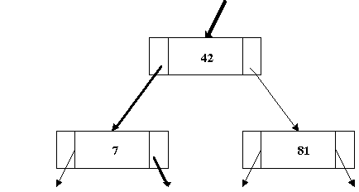
Figura 2. Parte de un árbol binario de búsqueda para números de empleado. El camino seguido para la búsqueda "15" está sobreimpreso.
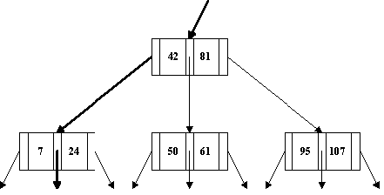
Figura 3. Un árbol de búsqueda con 2 claves y 3 ramas por nodo. El camino para la búsqueda ‘15’ está sobreimpreso.
ve buscada, 15, es menor que 42 por lo que tomaremos el nodo más a la izquierda de los de la raíz. Para las claves entre 42 y 81 se elegir el descendiente central, mientras que elegiremos el más a la derecha para aquellas claves mayores de 81. El procedimiento de decisión se repite en cada nodo hasta que se encuentra una clave exactamente igual (éxito) o hasta que se llega a una hoja (error).
En general, cada nodo en un árbol-B de orden d contiene como mucho 2d claves y 2d+1 punteros, como se observa en la Figura 4. De hecho, el número de claves puede variar de un nodo a otro, pero cada uno debe tener al menos d claves y d+1 punteros. Como consecuencia, cada nodo está completo a la mitad de su capacidad. En la implementación más usual un nodo forma un registro del fichero índice, tiene una longitud fija capaz de almacenar 2d claves y 2d pun teros, y contiene información adicional,
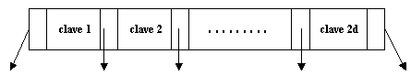
Figura 4. Un nodo en un árbol-B de orden d con 2d claves y 2d + 1 punteros.
que nos informa de cuantas claves están almacenadas correctamente en el nodo.
Normalmente, los nodos con gran número de claves no pueden ser almacenados en memoria principal y requieren accesos a memoria secundaria cada vez que es necesario consultarlos. Más adelante, veremos como, bajo un criterio de coste, mantener más de una clave por nodo disminuye el coste de las operaciones de búsqueda, inserción, y borrado.
La belleza de los árboles-B reside en los métodos para insertar y borrar registros, que dejan siempre el árbol balanceado. Al igual que en el caso de los árboles binarios de búsqueda, inserciones aleatorias de registros dentro de un fichero pueden dejar el árbol sin balancear. Mientras que un árbol no-balanceado como el que se muestra en la Figura 5a, tiene algunas ramas más largas que otras, un árbol balanceado, como el mostrado en la Figura 5b, tiene todas las hojas a la misma profundidad. Intuitivamente, los árboles-B tiene una forma como la que se muestra en la Figura 6. El camino más largo en un árbol-B de n claves contiene como mucho unos log_{d} (n) nodos, siendo d el orden del árbol-B. Una operación de búsqueda puede visitar n nodos en un árbol no balanceado indexando un fichero de n registros, pero en un fichero igual con estructura de árbol-B de orden d no visitaría mas de 1+log_{d}(n) nodos. Puesto que cada visita requiere un acceso al dispositivo de almacenamiento secundario, el balanceo del árbol tiene un gran ahorro potencial. Se han propuesto varios esquemas para árboles balanceados
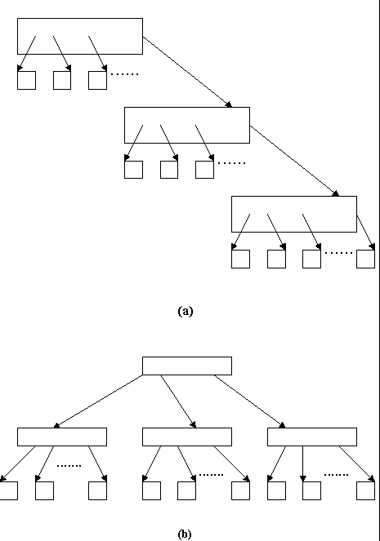
Figura 5. (a) Un árbol no balanceado con muchos caminos largos y (b) un árbol balanceado con todos los caminos hasta las hojas exactamente de la misma longitud.
(ver NIEV74, FOST65, KARL76 como ejemplos). Cada esquema requiere un tiempo de cómputo para realizar el balanceo, por lo que el ahorro en las ope-raciones de recuperación debe ser mayor que el tiempo de balancearlo. El esque-ma de balanceo del árbol-B restringe los cambios en el árbol a una sola rama desde las hojas al raíz, así que no se puede producir una 'fuga' en la raíz. Además el mecanismo de balanceo, utiliza almacenamiento extra para reducir los costes de balanceo, (supuestamente el almacenamiento secundario es barato comparado con el tiempo de búsqueda).
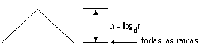
Figura 6. La forma de un árbol-B de orden d como índice de un archivo con n registros

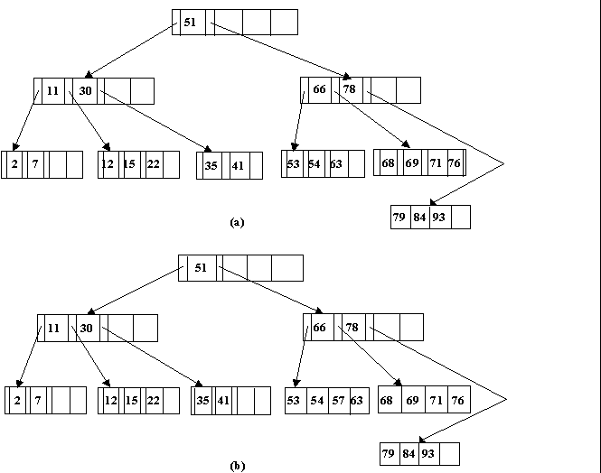
Figura 7. (a) Un árbol-B de orden 2, y (b) el mismo árbol, tras la inserción de la clave "57", Nótese que el número de claves en el nodo raíz puede ser menos que d, el orden del árbol-B. Todos los demás nodos tienen como mínimo d claves.
Por lo tanto, los árboles-B tienen las ventajas del esquema de un árbol balanceado, mientras evita algunos de los costes (en tiempo) de mantenimiento.
Inserción
Para ilustrar cómo se mantiene el balanceado durante la inserción, considérese la Figura 7a la cual muestra un árbol-B de orden 2. Puesto que cada nodo en un árbol-B de orden d contiene entre d y 2d claves, cada nodo del ejemplo tiene entre 2 y 4 claves. En cada nodo debe existir un indicador (que no está reflejado en la figura) para informar sobre el número de claves que tiene el nodo. La inserción de un nuevo nodo requiere un proceso de dos pasos. Primero, un proceso de búsqueda desde la raíz para localizar la hoja apropiada para la inserción. Entonces se realiza la inserción, y se restablece el balanceado del árbol mediante un procedimiento, el cual se aplica desde la hoja hacia la raíz. Refiriéndonos a la Figura 7a, uno puede ver que cuando inserta la clave "57" la búsqueda termina sin éxito en la cuarta hoja. Ya que la hoja puede alojar otra clave, se inserta la clave nueva simplemente, dando lugar al árbol que se muestra en la Figura 7b. Si la clave "72" fuera insertada, sin embargo, habría complicaciones porque la hoja correspondiente ya está llena. Cuando quiera que una clave necesite se insertada en un nodo que ya está lleno, ocurre una división: se divide el nodo como se muestra en la
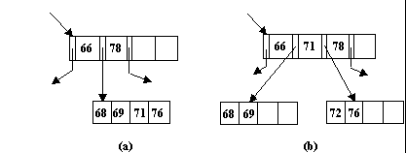
Figura 8. (a) Una hoja y su antecesor en un árbol-B, y (b) el mismo árbol tras la inserción de la clave "72". cada nodo conserva entre 2 y 4 claves (d y 2d).
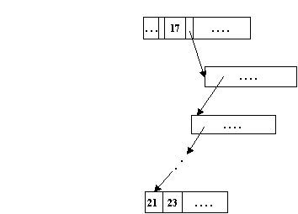
Figura 9. El borrado de la clave "17" requiere encontrar la siguiente clave en secuencia, "21", e intercambiarla con la posición vacante. La siguiente clave siempre está en la hoja más a la izquierda del subárbol apuntado por el puntero derecho de la posición vacía.

Figura 8. De las 2d+1 claves, se pone el d más pequeño en un nodo, el d más grande se pone en otro nodo, y se asciende el valor restante al nodo padre donde sirve como un separador. Normalmente el nodo padre alojará una clave adicional y el proceso de inserción termina. Si ocurriera que el nodo padre estuviera lleno también, entonces se aplicaría el mismo proceso de división de nuevo. En el peor de los casos, la división se propaga todo el camino hasta la raíz y el árbol aumenta en altura un nivel. De hecho, un árbol-B sólo incrementa en altura debido a una división hacia la raíz.

